ΣΥΛΛΟΓΟΣ ΕΚΠΑΙΔΕΥΤΙΚΩΝ Π. Ε. Μαρούσι 26 – 11 – 2017
ΑΜΑΡΟΥΣΙΟΥ Αρ. Πρ.: 14
Ταχ. Δ/νση: Λ. Κηφισιάς 211
Τ. Κ. 15124 Μαρούσι
Τηλ.: 210 8020697 Fax:2108028620
Πληροφ.: Δ. Πολυχρονιάδης (6945394406)
Email:syll2grafeio@gmail.com
Δικτυακός τόπος: http//: www.syllogosekpaideutikonpeamarousiou.gr

ΠΡΟΣ
ΤΑ ΜΕΛΗ ΤΟΥ ΣΥΛΛΟΓΟΥ ΜΑΣ

Θέμα: « Διοργάνωση παρακολούθησης θεατρικής παράστασης με επιδοτούμενο εισιτήριο για τα μέλη του συλλόγου μας – ΤΟ ΤΙΜΗΜΑ – στο θέατρο Ιλίσια την Κυριακή 17 – 12 – 2017».

Π Ρ Ο Σ Κ Λ Η Σ Η

Το Δ. Σ. του Συλλόγου Εκπ/κών Π. Ε. Αμαρουσίου διοργανώνει παρακολούθηση θεατρικής παράστασης με επιδοτούμενο εισιτήριο για τα μέλη του Συλλόγου (η τιμή του εισιτηρίου που μας έδωσε το θέατρο είναι 10 ευρώ ανά άτομο και ο σύλλογος θα καταβάλει 5 ευρώ επιδότηση για κάθε εισιτήριο μέλους του Συλλόγου). Η θεατρική παράσταση « Το Τίμημα », παίζεται στο θέατρο ΙΛΙΣΙΑ (Παπαδιαμαντοπούλου 4, Αθήνα) πλησίον του σταθμού ΜΕΤΡΟ Μέγαρο, την Κυριακή 17 – 12 – 2017 στις 19:00.
Δηλώσεις συμμετοχής στο τηλέφωνο: 6944531901 (Λελεδάκη Ρούλα) μέχρι τη ΔΕΥΤΕΡΑ 10 – 12 – 2017, αλλά και στα υπόλοιπα μέλη του Δ. Σ. (η επιβάρυνση για τους συμμετέχοντες – μέλη του Συλλόγου Εκπ/κών Π. Ε. Αμαρουσίου είναι 5 ευρώ κατά άτομο που πρέπει να προκαταβληθούν στα μέλη του Δ. Σ. εφόσον δηλωθεί συμμετοχή, ώστε να αγοραστούν τα εισιτήρια μερικές ημέρες νωρίτερα σύμφωνα με τη συμφωνία που έχει κλειστεί με το θέατρο – όσοι/όσες δεν είναι μέλη του σωματείου καταβάλλουν πλήρες εισιτήριο δηλ. 10 ευρώ). Θα τηρηθεί αυστηρή σειρά προτεραιότητας για το κλείσιμο και την αγορά των εισιτηρίων από τους ενδιαφερόμενους να παρακολουθήσουν την παράσταση.
Η θεατρική παράσταση θα παιχτεί για τα μέλη του Συλλόγου μας την Κυριακή 17 Δεκεμβρίου στις 19:00
Ώρα προσέλευσης στο θέατρο 18:45 (αυστηρά) για να τακτοποιηθούμε στις θέσεις των θεατών.

Παραθέτουμε λίγα λόγια για το έργο:

«ΤΟ ΤΙΜΗΜΑ»
του Άρθουρ Μίλλερ
«Το δύσκολο δεν είναι να μην πιστεύεις σε τίποτα,
το δύσκολο είναι να συνεχίζεις να πιστεύεις σε κάτι.
Κι αν δεν μπορείς να το κάνεις αυτό... τότε έχεις πεθάνει.»
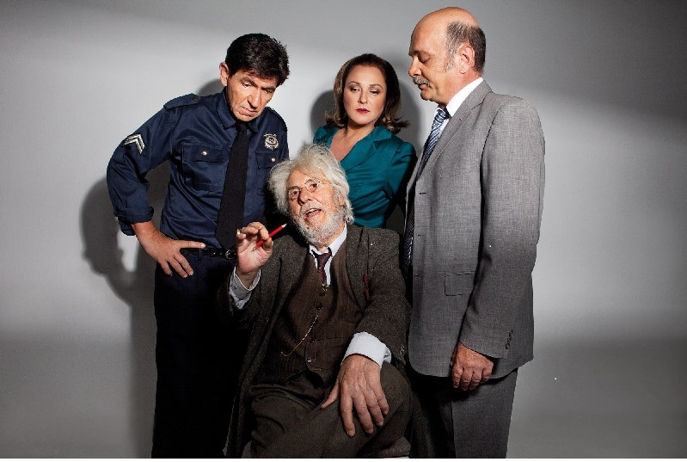
Το αριστουργηματικό έργο του Άρθουρ Μίλλερ «Το Τίμημα», από τα γνωστότερα έργα του, γραμμένο το 1967 και πολυανεβασμένο σε θεατρικές σκηνές παγκοσμίως με πιο πρόσφατη αυτή του Broadway και πρωταγωνιστή το Danny DeVito, ανεβαίνει το φετινό χειμώνα στο Θέατρο ΙΛΙΣΙΑ με μια μοναδική διανομή. Οι διαχρονικές αλήθειες του έργου του μεγάλου Αμερικανού συγγραφέα ζωντανεύουν και φωτίζονται από την ιδιαίτερη σκηνοθετική ματιά της Ιωάννας Μιχαλακοπούλου.
Το «Τίμημα» ήταν από τα αγαπημένα έργα του Άρθουρ Μίλλερ, καθώς είναι και το μόνο έργο που αποφάσισε να σκηνοθετήσει. Σκιαγράφησε τους χαρακτήρες του περίτεχνα να προσπαθούν να ισορροπήσουν και να αναμετρηθούν με τον εαυτό τους, ενώ οι καταιγιστικές αποκαλύψεις ξεδιπλώνονται με μαεστρία μπροστά μας. Οι ήρωες καλούνται να αναθεωρήσουν όλες τις αποφάσεις τους μπροστά στην αναγκαστική εκποίηση της πατρικής περιουσίας τους. Ένα σωρό έπιπλα στοιβαγμένα για σχεδόν 30 χρόνια, ύστερα από την οικονομική καταστροφή του πατέρα τους το 1929, «στοιχειωμένα» με τις επιλογές που καθόρισαν τις ζωές όλων.
Ο Γιώργος Μιχαλακόπουλος ανεβαίνει στη θεατρική σκηνή του ΙΛΙΣΙΑ για να ερμηνεύσει τον Ρωσοεβραίο παλαιοπώλη Gregory Solomon, την πηγή του κωμικού στο έργο, τον ρόλο που κινεί τα νήματα της δράσης. Ο Γεράσιμος Σκιαδαρέσης και ο Χρήστος Σαπουντζής ενσαρκώνουν τα δύο αδέλφια που συναντιούνται μετά από πολλά χρόνια για να αντιμετωπίσουν το παρελθόν τους. Μαζί τους η Ρένια Λουιζίδου στο ρόλο της γυναίκας, η οποία διεκδικεί τη ζωή της που τόσα χρόνια βρίσκεται σε αναμονή.
Οι ήρωες του έργου εκπρόσωποι μιας κοινωνίας που κάποτε φαινόταν να αλλάζει… Μιας κοινωνίας που τελικά δεν έχει αλλάξει κι όμως πρέπει να συνεχίσει να πιστεύει σε κάτι γιατί αλλιώς έχει πεθάνει…
